---------------------------------***Année universitaire 2022/2023***----------------------------------------

**Recherche de chemin dans un graphe pondéré**

* ***Réalisé par :***

# **Mohamed Arbi Ghanmi**

**Ala Eddine Trabelsi**

* ***Spécialité:***

**INFORMATIQUE DE GESTION**

* ***NOS ENSEIGNANTS :***

## ***Arij Azzabi***

## ***Maha Fradj***

***Zied belarbi***

Remericiments

Nous *sommes honorés* d’être parmi vos élèves et de

bénéficier de Vos *compétences*

pédagogiques et humaines

Merci mme

***Introduction*** :

Nous avons traités un projet en binôme permettant de chercher le plus court chemin dans un graphe pondéré. En effet, ce projet est formé de deux parties, la première c’est de créer un graph et chercher le chemin plus court entre points dans ce graphe et la deuxième de même va créer un graph (de la map tunisie) et Rechercher le chemin le plus court entr deux gouvernorats.

On note qu’on a ajouté d’autre option a ce qui est demandé.

NOTRE DEMARCHE :

Partie1:

*La creation d’un menu flexible (on peut retourner en arrière)

Menu1: qui est composé de (three cases)

Case 1:creer un graphe menant au menu 4

Case 2: allez au menu 2

Case 3: quitter (return0)

Menu2: qui est composé de (5 cases)

Case 1: la creation du graph de tunisie

Case 2: plus court chemin entre deux gouvernorats

Case 3: la distance minimale entre un gouvernorat donné et tous les autres gouvernorats

Case 4: afficher les coordonnés de tous les gouvernorats

Case 5: retourner au menu 1

***creation d’un graphe***

***VOID ENTRE***

a) la création du fichier element(la structure relative des noeuds) ELT.h puis implementer les prémitives de l’element ELT.c (exp element lire element copier element affecter…)

b) donner la possibilté à l’utilisateur de choisir le nombre des noeuds V (2…26).

c)créer les V noeuds avec la primitive element créer.

d)controle saisie sur les noeuds chaque noeuds à son propre nom sans redondance (et de A jusqu’à Z)

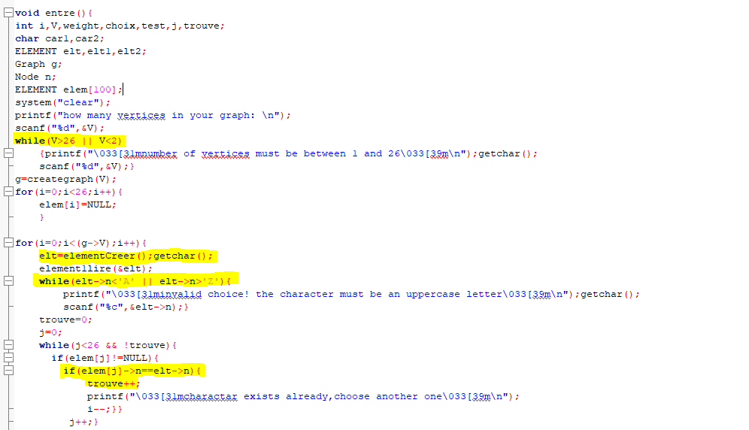

***Menu 4***

***choix==1:***

la Création des noeuds et des lien(addedge) entre les noeuds→Creation du graph.EXMP:

“addEdge(g,elt1,elt2,weight);”

***choix==2:***

l’affichage du graph avec la procédure (printgraph2)

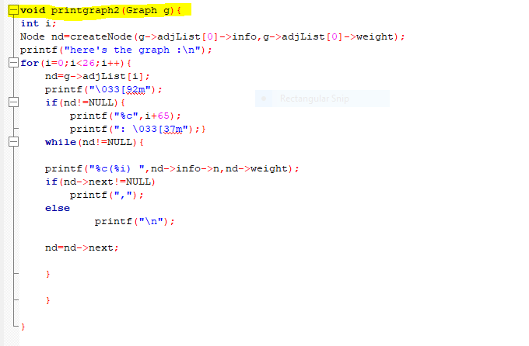

***choix==3:***

l’affichage de min distance entre deux noeuds (si il existe un chemin) avec la procedure shortestpath1.

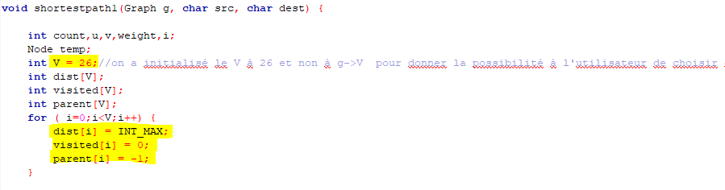

a) initialisr le V à 26 et non à g->V pour donner la possibilité à l'utilisateur de choisir des lettres distincts

b) initialiser le tableau distance en infini en utilisant la bibliothéque

“#include <limits.h>”

c)initialiser le tableau visited en 0

d) initialiser le tableau parent en -1

***PARTIE 2 Graph tunisie :***

MENU2 Case 1

1) a) la création du fichier element(la structure relative des noeud du gouvernaurats map tunisie)

b) créer les 24 noeuds de map tunisie a partir du fichier texte (“document.txt”) dans la procedure maptun2 qui situe dans le fichier texte graph.h en séparant les champs de chaque gouvernaurat avec (#)

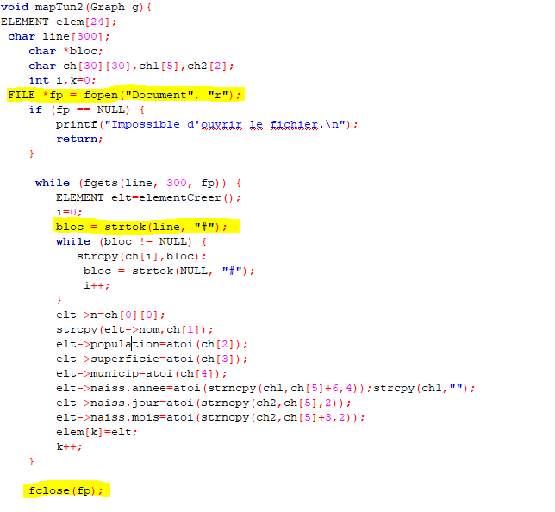

LE FICHIER texte: document.h

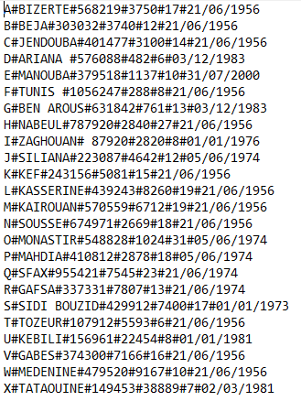

c) initialiser les liens entre les noeud du gouvernaurat tunisie avec la procedure(addEdge qui prend comme parameter(noeud source noeud arrive qui qont stocké dans le tableau elem) en indiquant le poids selon la distance entre ces deux noeuds

Expl:

addEdge(g, elem[0], elem[1], 105);

addEdge(g, elem[0], elem[4], 63);

addEdge(g, elem[0], elem[3], 63);

case2:

************shortestpath 2 nodes**********

1)a) initialiser le tableau distance en infini en utilisant la bibliothéque

“#include <limits.h>”

b)initialiser le tableau visited en 0

c) initialiser le tableau parent en -1

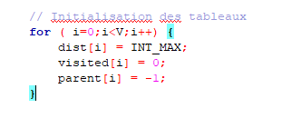

2) Trouver le chemin le plus court pour tous les nœuds du graphe

Avec la fonction min distance(qui retourne l’indice)

3) Mettre à jour la distance minimale de tous les nœuds adjacents non visités

************shortestpath to all elements**********

fait appel a shortest-path12 en passant comme paramétre(noeud,tableau de noeud) en parcourant tous les noeud dans le tableau sauf lui meme

remarque: on a fait tout conrole de saisie possible pour :

lire seulement les lettres majusciles, ne pas lire le meme element, traiter seulement les elements existants …..